EBA KULLANIMI

Uzaktan başlayan yeni dönemde öğrenciler EBA uygulamaları üzerinden derslerini takip edeceklerdir. Bir okula kayıtlı olan tüm öğrenciler EBA sistemine giriş yapabilmekte, kaydı olmayan kişiler de dersleri EBA TV üzerinden takip edebilmektedirler.
EBA üzerinden dersleri takip etmek için bilgisayarlardan web sitesi, akıllı telefonlardan uygulama, televizyonlardan ise TRT EBA TV kanalı kullanılabilmektedir.

Bilgisayarlarda EBA Kullanımı
Bilgisayar üzerinden ders takibi yapacak öğrencilerin http://www.eba.gov.tr/#/anasayfa sayfasına gitmesi gerekmektedir. Okul kaydı yapılmış öğrencilerin velilerinin telefonlarına EBA’da kullanılmak üzere bir şifre gönderilmiştir. Bu şifre ve kimlik numaranız ile web sayfasının sağ kısmındaki öğrenci sekmesine tıklayarak giriş yapabilirsiniz. Eğer şifreniz yoksa yine öğrenci sekmesine tıklayarak EBA hesabı oluştura tıklayarak” SMS gelmedi, şifre oluşturmaya devam et” kısmından kimlik bilgilerinizi girerek kaydınızı gerçekleştirebilirsiniz.
EBA velilerin de kullanımına açıktır. Sisteme kendi bilgilerinizle girerek çocuğunuzun derslerini ve ödevlerini takip etmeniz mümkündür.
EBA web sitesine şifrenizle giriş yaptıktan sonra soldaki dersler sekmesinden ünitelere göre konu anlatımlarını bulabilirsiniz. Buradan dersin kitabı ve destek videolarına ulaşmanız da mümkündür.
Sol menüdeki sınavlar kısmından çalıştığınız derslerle ilgili alıştırmalara ulaşabilirsiniz.
Öğretmeninizin yapılan derslerle ilgili gönderdiği içeriklere ana sayfadaki “Bekleyen Çalışmalarım” ve sağ menüdeki “Çalışmalarım” kısmından ulaşabilirsiniz.
Canlı dersler için sol menüdeki “Canlı Dersler” kısmını veya ana sayfadaki takvim kısmını kontrol etmeniz gerekmektedir. Canlı derslerin başlama saati buralarda bildirilmektedir ve derslere belirlenen saatte giriş yapılabilmektedir. Canlı derslerde öğretmeniniz ve sınıf arkadaşlarınızla doğrudan iletişim kurabilmektesiniz.
Öğretmeninizden gelebilecek mesajlar için sağ üst köşedeki zarf işaretini kontrol edebilirsiniz.
Sol menüdeki kütüphane sekmesinde öğrencinin sınıfına uygun olarak belirlenen videolar, ses kayıtları, kitap ve dergilere ulaşım mümkündür. Dileyen öğrenciler bu içeriklerden de faydalanabilmektedir.

Akıllı Telefon Üzerinden EBA Kullanımı
Dileyen öğrenciler akıllı telefonlarından da EBA’ya erişim sağlayabilmektedir. Bunun için telefonun mağazasından (play store, app store vb) EBA uygulamasının indirilmesi gerekmektedir. Ardından velinize SMS olarak gelmiş olan şifre ile EBA uygulamasına giriş yapabilirsiniz. Eğer şifreniz yoksa yukarıda anlatıldığı gibi web sitesi üzerinden şifre alma işlemini gerçekleştirebilirsiniz. EBA uygulaması üzerinden EBA web sitesinden gerçekleştirilen aktivitelerin tümünü yapabilmek mümkündür.

Televizyon Üzerinden EBA Kullanımı
Derslerine devam etmek için televizyonlarını kullanacak öğrenciler için TRT EBA TV yayınları yapılmaktadır. Bu yayınlara ulaşmak için televizyonunuzun uydu alıcısını ayarlamanız gerekmektedir. EBA TV ayarlarının yapılması her televizyon ve uydu alıcısı için farklılık gösterebilmektedir. Frekans ayarları için gerekli bilgiler aşağıda verilmiştir.
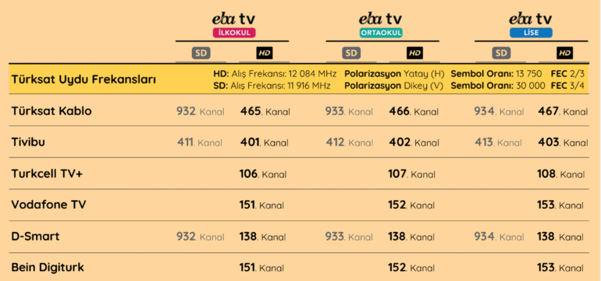
EBA TV yayın akışını takip etmek için bilgisayarlarını ve akıllı telefonlarını kullanacak öğrenciler https://www.trtizle.com/uzaktan-egitim linkinden TRT yayınını takip edebilirler.
Haftalık ders programı aşağıda verilmiştir.
